DOMAIN

Tên miền là một địa chỉ duy nhất, dễ nhớ được sử dụng để truy cập các trang web, chẳng hạn như 'google.com' và 'facebook.com'. Người dùng có thể kết nối với các trang web bằng tên miền nhờ Hệ thống tên miền (DNS).

Tên miền là một phần quan trọng của cơ sở hạ tầng Internet. Chúng cung cấp một địa chỉ mà con người có thể đọc được cho bất kỳ máy chủ web nào có sẵn trên Internet.

Có thể truy cập bất kỳ máy tính được kết nối Internet nào thông qua [Địa chỉ IP](https://developer.mozilla.org/en-US/docs/Glossary/IP_Address) công cộng , địa chỉ IPv4 (ví dụ: 173.194.121.32) hoặc địa chỉ IPv6 (ví dụ: 2027:0da8:8b73:0000:0000:8a2e:0370:1337).

Máy tính có thể xử lý các địa chỉ như vậy một cách dễ dàng, nhưng mọi người gặp khó khăn trong việc tìm ra ai đang điều hành máy chủ hoặc trang web cung cấp dịch vụ gì. Địa chỉ IP khó nhớ và có thể thay đổi theo thời gian.

Để giải quyết tất cả những vấn đề đó, chúng tôi sử dụng các địa chỉ mà con người có thể đọc được gọi là tên miền.

**1. Deeper dive (Sâu hơn)**

**a. Cấu trúc tên miền**

Tên miền có cấu trúc đơn giản gồm nhiều phần (có thể chỉ là một phần, hai phần, ba phần…), ngăn cách nhau bằng dấu chấm và **đọc từ phải sang trái** :

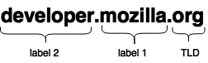

Mỗi phần đó cung cấp thông tin cụ thể về toàn bộ tên miền.

[**TLD**](https://developer.mozilla.org/en-US/docs/Glossary/TLD)**(Tên miền cấp cao nhất).**

TLD cho người dùng biết mục đích chung của dịch vụ đằng sau tên miền. Các TLD chung nhất ( .com, .org, .net) không yêu cầu các dịch vụ web phải đáp ứng bất kỳ tiêu chí cụ thể nào, nhưng một số TLD thực thi các chính sách chặt chẽ hơn để mục đích của chúng rõ ràng hơn. Ví dụ:

* Các TLD cục bộ như .us, .frhoặc .secó thể yêu cầu dịch vụ được cung cấp bằng một ngôn ngữ nhất định hoặc được lưu trữ ở một quốc gia nhất định — chúng được cho là chỉ ra một tài nguyên bằng một ngôn ngữ hoặc quốc gia cụ thể.
* TLD chứa .govchỉ được phép sử dụng bởi các cơ quan chính phủ.
* TLD .educhỉ dành cho các tổ chức giáo dục và học thuật sử dụng.

TLD có thể chứa các ký tự đặc biệt cũng như ký tự Latinh. Độ dài tối đa của TLD là 63 ký tự, mặc dù hầu hết là khoảng 2–3 ký tự.

Danh sách đầy đủ các TLD [do ICANN duy trì](https://www.icann.org/resources/pages/tlds-2012-02-25-en) .

**Nhãn-Label (hoặc thành phần)**

Các nhãn là những gì tuân theo TLD. Nhãn là một chuỗi ký tự phân biệt chữ hoa chữ thường có độ dài từ một đến sáu mươi ba ký tự, chỉ chứa các chữ cái Ađến Z, các chữ số 0đến 9và ký tự '-' (có thể không phải là ký tự đầu tiên hoặc ký tự cuối cùng trong nhãn). a, 97, và hello-strange-person-16-how-are-youlà tất cả các ví dụ về nhãn hợp lệ.

Nhãn nằm ngay trước TLD còn được gọi là *Miền cấp thứ cấp* (SLD).

Một tên miền có thể có nhiều nhãn (hoặc thành phần). Không bắt buộc cũng như không cần thiết phải có 3 nhãn để tạo thành một tên miền. Chẳng hạn, [www.inf.ed.ac.uk](http://www.inf.ed.ac.uk/) là một tên miền hợp lệ. Đối với bất kỳ miền nào bạn kiểm soát (ví dụ: [mozilla.org](https://www.mozilla.org/en-US/) ), bạn có thể tạo "miền phụ" với nội dung khác nhau nằm ở mỗi miền, như [developer.mozilla.org](https://developer.mozilla.org/) , [iot.mozilla.org](https://iot.mozilla.org/) hoặc [bugzilla.mozilla.org](https://bugzilla.mozilla.org/) .

**b. Mua tên miền**

Bạn không thể "mua một tên miền". Điều này là để các tên miền không sử dụng cuối cùng sẽ có sẵn để người khác sử dụng lại. Nếu mọi tên miền đều được mua, web sẽ nhanh chóng lấp đầy những tên miền không sử dụng đã bị khóa và không ai có thể sử dụng được.

Thay vào đó, bạn trả tiền để có quyền sử dụng tên miền trong một hoặc nhiều năm. Bạn có thể gia hạn quyền của mình và việc gia hạn của bạn được ưu tiên hơn các đơn đăng ký của người khác. Nhưng bạn không bao giờ sở hữu tên miền.

Các công ty được gọi là nhà đăng ký sử dụng cơ quan đăng ký tên miền để theo dõi thông tin kỹ thuật và quản trị kết nối bạn với tên miền của mình.

***Lưu ý:****Đối với một số tên miền, nó có thể không phải là nhà đăng ký chịu trách nhiệm theo dõi. Chẳng hạn, mọi tên miền dưới đây .fire đều do Amazon quản lý.*

**c. Tìm một số tên miền có sẵn**

Để tìm hiểu xem một tên miền nhất định có sẵn hay không,

* Truy cập trang web của công ty đăng ký tên miền. Hầu hết trong số họ cung cấp dịch vụ "whois" cho bạn biết liệu một tên miền có sẵn hay không.
* Ngoài ra, nếu bạn sử dụng hệ thống có trình bao tích hợp sẵn, hãy nhập một whoislệnh vào hệ thống đó, như được hiển thị ở đây cho mozilla.org:

*$ whois mozilla.org*

*Domain Name:MOZILLA.ORG*

*Domain ID: D1409563-LROR*

*Creation Date: 1998-01-24T05:00:00Z*

*Updated Date: 2013-12-08T01:16:57Z*

*Registry Expiry Date: 2015-01-23T05:00:00Z*

*Sponsoring Registrar:MarkMonitor Inc. (R37-LROR)*

*Sponsoring Registrar IANA ID: 292*

*WHOIS Server:*

*Referral URL:*

*Domain Status: clientDeleteProhibited*

*Domain Status: clientTransferProhibited*

*Domain Status: clientUpdateProhibited*

*Registrant ID:mmr-33684*

*Registrant Name:DNS Admin*

*Registrant Organization:Mozilla Foundation*

*Registrant Street: 650 Castro St Ste 300*

*Registrant City:Mountain View*

*Registrant State/Province:CA*

*Registrant Postal Code:94041*

*Registrant Country:US*

*Registrant Phone:+1.6509030800*

Như bạn thấy, tôi không thể đăng ký mozilla.orgvì Mozilla Foundation đã đăng ký rồi.

Mặt khác, hãy xem liệu tôi có thể đăng ký không afunkydomainname.org:

*$ whois afunkydomainname.org*

*NOT FOUND*

Như bạn có thể thấy, tên miền không tồn tại trong cơ sở dữ liệu whois (tại thời điểm viết), vì vậy chúng tôi có thể yêu cầu đăng ký nó. Tốt để biết!

**d. Nhận một tên miền**

Quá trình này khá đơn giản:

1. Truy cập trang web của công ty đăng ký.
2. Thông thường, có lời kêu gọi hành động "Nhận tên miền" nổi bật. Nhấn vào nó.
3. Điền vào mẫu với tất cả các chi tiết cần thiết. Đặc biệt, hãy đảm bảo rằng bạn không viết sai chính tả tên miền mong muốn của mình. Một khi nó được trả tiền, thì đã quá muộn!
4. Công ty đăng ký sẽ cho bạn biết khi tên miền được đăng ký đúng cách. Trong vòng vài giờ, tất cả các máy chủ DNS sẽ nhận được thông tin DNS của bạn.

***Lưu ý:****Trong quá trình này, công ty đăng ký sẽ hỏi bạn địa chỉ trong thế giới thực của bạn. Đảm bảo rằng bạn điền chính xác, vì ở một số quốc gia, nhà đăng ký có thể buộc phải đóng miền nếu họ không thể cung cấp địa chỉ hợp lệ.*

**e. Làm mới DNS**

Cơ sở dữ liệu DNS được lưu trữ trên mọi máy chủ DNS trên toàn thế giới và tất cả các máy chủ này đề cập đến một số máy chủ đặc biệt được gọi là "máy chủ tên có thẩm quyền" hoặc "máy chủ DNS cấp cao nhất" — những máy chủ này giống như các máy chủ quản lý hệ thống.

Bất cứ khi nào công ty đăng ký của bạn tạo hoặc cập nhật bất kỳ thông tin nào cho một miền nhất định, thông tin đó phải được làm mới trong mọi cơ sở dữ liệu DNS. Mỗi máy chủ DNS biết về một miền cụ thể sẽ lưu trữ thông tin trong một thời gian trước khi nó tự động bị vô hiệu hóa và sau đó được làm mới (máy chủ DNS truy vấn máy chủ có thẩm quyền và tìm nạp thông tin cập nhật từ máy chủ đó). Do đó, phải mất một thời gian để các máy chủ DNS biết về tên miền này có được thông tin cập nhật.

**2. Yêu cầu DNS hoạt động như thế nào?**

Như chúng ta đã thấy, khi bạn muốn hiển thị một trang web trong trình duyệt của mình, việc nhập tên miền sẽ dễ dàng hơn nhập địa chỉ IP. Chúng ta hãy xem quá trình này:

1. Nhập mozilla.orgvào thanh vị trí của trình duyệt của bạn.
2. Trình duyệt của bạn sẽ hỏi máy tính của bạn xem nó đã nhận ra địa chỉ IP được xác định bởi tên miền này chưa (sử dụng bộ đệm DNS cục bộ). Nếu đúng như vậy, tên sẽ được dịch thành địa chỉ IP và trình duyệt sẽ đàm phán nội dung với máy chủ web. Kết thúc câu chuyện.
3. Nếu máy tính của bạn không biết IP nào đứng sau mozilla.orgtên đó, nó sẽ hỏi máy chủ DNS, công việc của máy chủ này là thông báo chính xác cho máy tính của bạn biết địa chỉ IP nào khớp với từng tên miền đã đăng ký.
4. Bây giờ máy tính đã biết địa chỉ IP được yêu cầu, trình duyệt của bạn có thể thỏa thuận nội dung với máy chủ web.

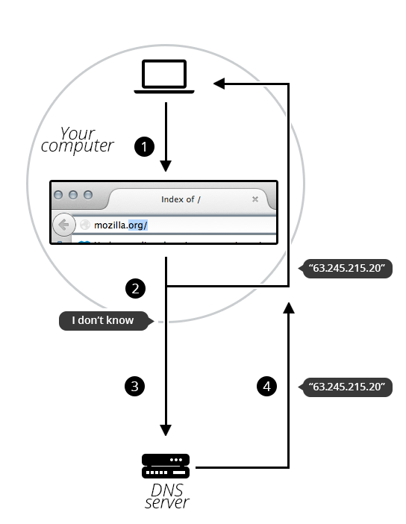

**Tài liệu tham khảo:**

<https://developer.mozilla.org/en-US/docs/Learn/Common_questions/Web_mechanics/What_is_a_domain_name>